今日动态 2024.2.22

**来园篇：**

今日我们班来园19人，5人事假。

**区域游戏篇：**

|  |  |  |
| --- | --- | --- |
|  |  |  |
| 地面建构：小房子 | 益智区：雪地 | 娃娃家：小厨房 |
|  |  |  |
| 美工区：手指点画、粘土 | 桌面建构：雪花片 |  |

**集体活动篇：社会《新年新衣秀》**

穿新衣是传统民俗文化。大年初一，人们都要穿新衣，也含送旧迎新之意。本次活动是让幼儿将自己的新衣穿到幼儿园和同伴一起交流介绍，再根据款式分类后进行走秀。

在活动中，**卢文汐、程梓轩、季千予、王兴诚、衣佳欢、徐菲梵、贾依依、黄铭宇、夏我杺、邢锦、张雨歆、龚奕欣、梁礼煊、靳一哲、何安瑾、李若伊、陈语垚、蔡铭泽、蔡铭豪**小朋友愿意将自己新衣服与同伴分享介绍并愿意在集体面前展示自己的新衣并走秀。

|  |  |
| --- | --- |
|  |  |
|  |  |

**生活活动篇：**

1.点心情况

今天的早点是牛奶、蒸红薯；下午点心是陷入爱面包；水果是什锦苹果羹。

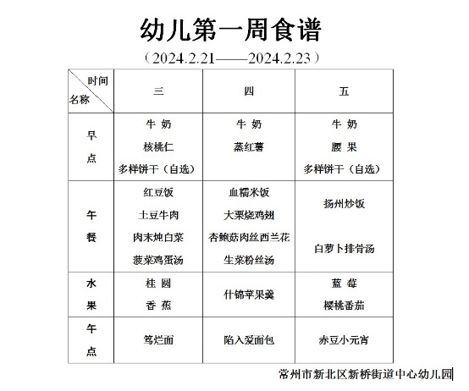2.午餐情况

午餐是血糯米饭、大栗烧鸡翅、杏鲍菇肉丝西兰花和生菜粉丝汤。小朋友们用完餐后能主动洗手、漱口、擦嘴巴，保持卫生好习惯，在老师的鼓励和小朋友的帮助下，大部分小朋友都知道了毛巾擦嘴巴的正确用法，继续保持哦！

3.午睡情况

今天大部分小朋友都在12：40前入睡，点赞！

**家长寄语：**

1. 本周天气不佳，温度较低，请早晚来离园路上注意保暖！
2. 午检时部分孩子手指甲较长，请及时修剪！

2.动态上的照片，仅作为老师观察时的随拍，并不是所有孩子的照片都会呈现，家长可重点关注孩子的各项能力发展情况。